

Erziehungswissenschaftliche Fakultät

**Empirische Schul- und Unterrichtsforschung**

Dittrichring 5-7

D-04109 Leipzig

Tel.: 0 341 97 31 570

**Konzept für zeitlich befristete zusätzliche Maßnahmen zum Infektionsschutz vor SARS-CoV-2** **im Rahmen von Studien mit Versuchspersonen im „m³uvi-Lab“ (m**obile, **m**ulti**m**odale **U**nterrichts**vi**deografie**) des Arbeitsbereichs Empirische Schul- und Unterrichtsforschung**

Stand: 11.04.2021

Der Arbeitsbereich Empirische Schul- und Unterrichtsforschung ist auf die freiwillige Teilnahme von Versuchspersonen für die Durchführung von Studien im „m³uvi-Lab“ angewiesen. Ziel der Forschungsprojekte des „m³uvi-Lab“ ist es, Lehr- und Lernprozesse im Unterricht besser zu verstehen und dazu das Unterrichtsgeschehen aus verschiedenen Perspektiven aufzuzeichnen. Im Laborsetting wird Unterricht mit kleinen Gruppen von freiwilligen Teilnehmer:innen simuliert. Dabei ist der Kontakt mit Versuchspersonen unvermeidbar. Mit den vorliegenden Regelungen wird das Ziel verfolgt, die Durchführung von notwendigen Studien in Präsenz in einem Seminarraum durchführen zu können und dabei einen sicheren und verantwortungsvollen Ablauf zu gewährleisten. Als Seminarraum ist der Raum 016, Interimgebäude der Erziehungswissenschaftlichen Fakultät, Dittrichring 5-7 (weiter im Text als „Studienraum“ bezeichnet) vorgesehen; andere Räume werden genutzt, wenn sich das Hygienekonzept vollständig darauf übertragen lässt. Das vorliegende Konzept gilt für alle Mitarbeitenden und Versuchspersonen des „m³uvi-Lab“.

# Inhalt:

1. Grundsätzliche Maßnahmen
2. Freiwilligkeit der Teilnahme
3. Sitzungsablauf
4. Besonderheiten für Eye-Tracking-Experimente

# Anlagen:

Anlage 1: Hinweisschilder

Anlage 2: Informationsblatt für Versuchspersonen

# **Grundsätzliche Maßnahmen**

* 1. Grundsätzlich gilt im gesamten Studienraum des „m³uvi-Lab“ eine Pflicht zum Tragen eines medizinischen Mund-Nasen-Schutzes (MNS). Außerdem ist auf ausreichenden Abstand (mindestens 1,5 m) zu anderen Personen zu achten. Regelmäßiges Händewaschen oder Desinfektion sind geboten. Auf diese Maßnahmen wird mit Plakaten an den Eingangstüren hingewiesen (Anlage 1). Der Studienraum wird in regelmäßigen, kurzen Abständen stoßgelüftet.
  2. Bei Erkältungssymptomen, nach einer Einreise aus Risikogebieten, nach Kontakt zu einer mit SARS-CoV-2-infizierten Person oder eigener Infektion ist das Betreten der Institutsräume untersagt. Auch auf diese Maßnahme wird mit Plakaten am Eingangsbereich hingewiesen (Anlage 1).
  3. Versuchsleitung und Versuchspersonen müssen einen tagesaktuellen negativen Test auf SARS-CoV-2 nachweisen. Nur bei negativem Testergebnis ist die Teilnahme an der Laborstudie genehmigt. Die Regelung dafür, in welcher Form der tagesaktuelle negative Selbsttest nachzuweisen ist, entspricht der jeweils in der aktuell gültigen Sächsischen Corona-Schutzverordnung geforderten Nachweisen für die Inanspruchnahme körpernaher Dienstleistungen, weil diese Regelung den höchsten Schutz aller Beteiligten gewährleistet. Selbsttests und geeignete Formulare zur Dokumentation werden je nach Bedarf und Verfügbarkeit vom Arbeitsbereich Empirische Schul- und Unterrichtsforschung zur Verfügung gestellt.
  4. Um den Kontakt minimal zu halten, treffen maximal vier Versuchspersonen immer nur auf maximal eine Versuchsleitung und eine Hilfskraft. Die Versuchspersonen sind nicht im Kontakt mit anderen Mitarbeitenden des „m³uvi-Lab“.
  5. An unseren Studien nehmen Versuchspersonen, Hilfskräfte und Versuchsleitung nur teil, sofern sie gesund sind. Die Versuchspersonen werden darauf hingewiesen, dass bei bestimmten gesundheitlichen Voraussetzungen ein höheres Risiko für einen schweren Verlauf besteht (siehe Anlage 2). Die Teilnahme solcher „Risikogruppen“ wird ausgeschlossen. Die Formulierung der Kriterien orientiert sich an den vom Robert-Koch-Institut zur Verfügung gestellten Informationen.[1]
  6. Die Kontaktdaten von Versuchspersonen und Versuchsleitung werden ausschließlich erfasst, um nach Infektionsfällen eine Nachverfolgung zu gewährleisten. Diese Daten werden für drei Wochen getrennt von den Experimentaldaten aufbewahrt.

# **Freiwilligkeit der Teilnahme**

* 1. Ein wichtiges Element stellt die Vorabinformation der Versuchspersonen über die getroffenen Maßnahmen dar. Eine freiwillige Teilnahme ist in dem Sinne nur möglich, wenn den Versuchspersonen alle Informationen für das Treffen einer aufgeklärten Entscheidung zur Verfügung gestellt wurden. Die Vorabinformation erfolgt über die elektronische Zustellung eines „Informationsblatt für Versuchspersonen“ als PDF (Beispiel siehe Anlage 2).
  2. Die Versuchspersonen werden zu Beginn des Termins abermals über die Hygiene- und Abstandsregelungen im Studienraum des „m³uvi-Lab“ sowie die Aufnahme der Kontaktdaten zum Zwecke der Infektionsnachverfolgung informiert. Das vorgelegte Dokument (Beispiel siehe Anlage 2) wird unterschrieben.

# **Durchführung von Studien im „m³uvi-Lab“**

* 1. Vor jeder Studie müssen die Versuchspersonen einen tagesaktuellen negativen Test auf SARS-CoV-2 nachweisen.
  2. Für die Durchführung von Studien im „m³uvi-Lab“ ist die Versuchsleitung die verantwortliche Person, die eine Umsetzung der hier aufgeführten Maßnahmen überwacht.
  3. Während der Studien sind maximal vier Versuchspersonen sowie eine Versuchsleitung anwesend. Eine Hilfskraft übernimmt zusätzlich Arbeiten beim Auf- und Abbau (z. B. Desinfektion der Tische), befindet sich aber in der Regel nicht gleichzeitig mit den Versuchspersonen im Raum.
  4. Die Versuchspersonen erhalten einen Termin und kommen in der Regel selbstständig in den Studienraum des „m³uvi-Lab“. Versuchspersonen werden aufgefordert, einzeln in den Raum einzutreten und Platz zu nehmen, um Ansammlungen von Menschen zu vermeiden. Auch auf diese Maßnahme wird mit Plakaten am Eingangsbereich hingewiesen (Anlage 1).
  5. Vor der Durchführung der Studien werden alle Tische, Stühle, Lichtschalter, Türklinken, vorhandene Technik und sonstige Werkzeuge, mit denen Versuchspersonen und Studienleitung in Kontakt kommen, desinfiziert.
  6. Der Studienraum des „m³uvi-Lab“ wird vor und nach der Durchführung der Studie gut gelüftet. Während der Versuchsdurchführung wird mindestens alle zehn Minuten stoßgelüftet.
  7. Nach Betreten des Laborraumes werden die Versuchspersonen zum Händewaschen bzw. -desinfizieren aufgefordert. Desinfektionsspender werden im Studienraum des „m³uvi-Lab“ aufgestellt.
  8. Die Versuchsleitung und die Hilfskraft tragen während der gesamten Dauer der Versuchsdurchführung einen medizinischen MNS, der mindestens dem FFP2-Standard entspricht.
  9. Die Versuchspersonen tragen einen medizinischen MNS. Ausnahme stellen Unterrichtssimulationen dar, in denen Versuchspersonen in die Rollen von Lehrenden bzw. Lernenden schlüpfen. Während dieser Simulationen ist ein Mindestabstand von 1,5 m zwingend einzuhalten.
  10. Versuchspersonen und Versuchsleitung achten stets auf ausreichend persönlichen Abstand. Sitzpositionen sind markiert und weisen einen Abstand von mindestens 1,5 m zueinander auf.
  11. Zuerst findet die Aufklärung über Studienzwecke, Studienablauf und Hygienemaßnahmen statt. Die Versuchspersonen haben ausreichend Gelegenheit, Fragen zu stellen. Anschließend erklären alle Versuchspersonen schriftlich ihre freiwillige Teilnahme.
  12. Während der Studiendurchführung verwenden die Versuchspersonen die vorhandene Technik für Vorträge, Präsentationen sowie für das Beantworten von Fragebögen. Die vorhandene Medientechnik wird vor und nach jeder Benutzung gründlich mit Alkohol desinfiziert. Die Versuchspersonen werden vorab in einem Schreiben aufgefordert, ein eigenes Notebook, Handy sowie Schreibwerkzeuge mitzubringen.
  13. Nach der Durchführung der Studie werden abermals Tische, Stühle, Lichtschalter, Türklinken, vorhandene Technik und sonstige Werkzeuge, mit denen die Versuchspersonen sowie Versuchsleitung in Kontakt waren, desinfiziert.
  14. Während der Studiendurchführung angefallener Abfall (Einmal-MNS, Handschuhe, Papiertücher) wird in einem verschließbaren Abfallbehälter gesammelt und in einer Plastiktüte über den Restmüll entsorgt.

# **Besonderheiten für Eye-Tracking-Experimente**

* 1. Während der Vorbereitung der Eye-Tracking-Experimente trägt die Versuchsleitung Eimal-Handschuhe und einen medizinischen MNS, der mindestens dem FFP2-Standard entspricht.
  2. Die Versuchsperson, die die Rolle der Lehrperson einnimmt, trägt während der Unterrichtssequenz die Eye-Tracking-Brille. Die Eye-Tracking-Brille wird vor der Studie und nach jeder Benutzung gründlich desinfiziert und mit ausreichend Abstand zu den anderen Versuchspersonen auf einen gesonderten Tisch platziert.
  3. Während der Vorbereitung der Eye-Tracking-Experimente werden Gespräche zwischen Versuchsleitung und Versuchsperson auf ein nötiges Minimum reduziert. Es wird lediglich der Gebrauch der Eye-Tracking-Brille erklärt.
  4. Nach der Vorbereitung der Eye-Tracking-Experimente desinfizieren die Versuchsleitung sowie die Versuchspersonen sich abermals die Hände. Die Versuchspersonen können auf den für sie markierten Sitzbereichen mit ausreichend Abstand Platz nehmen bzw. nach Aufsetzen der Eye-Tracking-Brille ihren MNS abnehmen.
  5. Ausreichender Abstand während der Interaktion der Versuchspersonen untereinander ist stets gewährleistet. Die Tische sind mit mindestens 1,5 m Abstand voneinander angeordnet. Zudem wird pro Tisch nur eine Versuchsperson platziert.
  6. Die Versuchsleitung hält während der gesamten Studie mindestens 1,5 m Abstand zu den Versuchspersonen. Während der gesamten Durchführung behält die Versuchsleitung ihren MNS auf.
  7. Nach dem Beenden eines Durchlaufs müssen die Versuchspersonen ihren MNS wieder anlegen. Sie waschen oder desinfizieren ihre Hände. Desinfektionsmittel wird für alle Versuchspersonen an den Sitzplätzen bereitgestellt.
  8. Beim Abnehmen der Eye-Tracking-Brille wird wie beim Anlegen auf Einmal-Handschuhe, MNS und reduzierte Gespräche geachtet.
  9. Die Eye-Tracking-Brille und zusätzliche Hilfsmittel (Kalibrierungskarte) werden nach jeder Anwendung gründlich mit Alkohol desinfiziert. Müll wird wie in Punkt 3.14 beschrieben entsorgt.

Anlage 1: Hinweisschilder

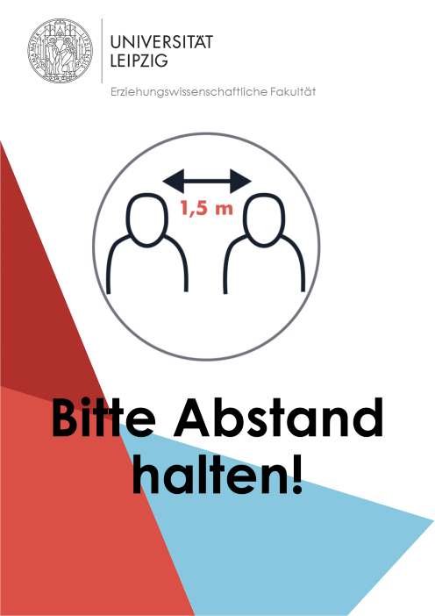

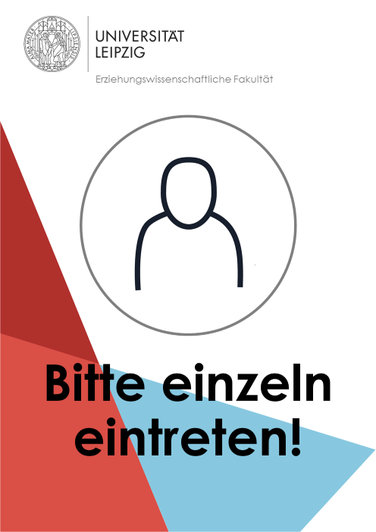

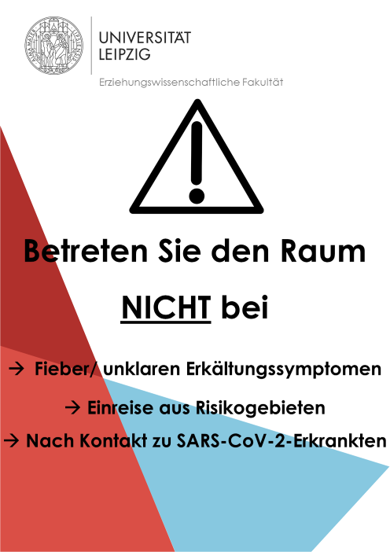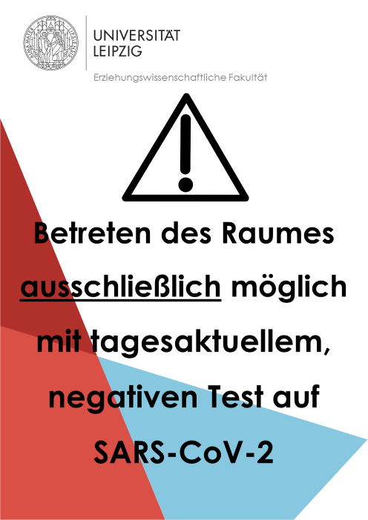

Anlage 2: Informationsblatt für Versuchspersonen

Wird nach Bestätigung eingefügt

Anlage 2: Informationsblatt für Versuchspersonen

Wird nach Bestätigung eingefügt

Anlage 2: Informationsblatt für Versuchspersonen

Wird nach Bestätigung eingefügt

1. SARS-CoV-2 Steckbrief zur Coronavirus-Krankheit-2019 (COVID-19):

   https://www.rki.de/DE/Content/InfAZ/N/Neuartiges_Coronavirus/Steckbrief.html